ISP SZB-STM
Im Rahmen des Diplomprojekts „Big Topo" wurde eine realitätsnahe ISP-Infrastruktur bestehend aus zwei Backbone-Regionen – Carrier Salzburg (SZB) und Backbone Steiermark (STM) – konzipiert und implementiert. Das Setup umfasst ein konvergentes OSPF-Underlay, MPLS L3VPN mit VRF-Segmentierung sowie ein vollständiges iBGP-Mesh mit Route Reflection und eBGP-Anbindung zu benachbarten Autonomen Systemen.
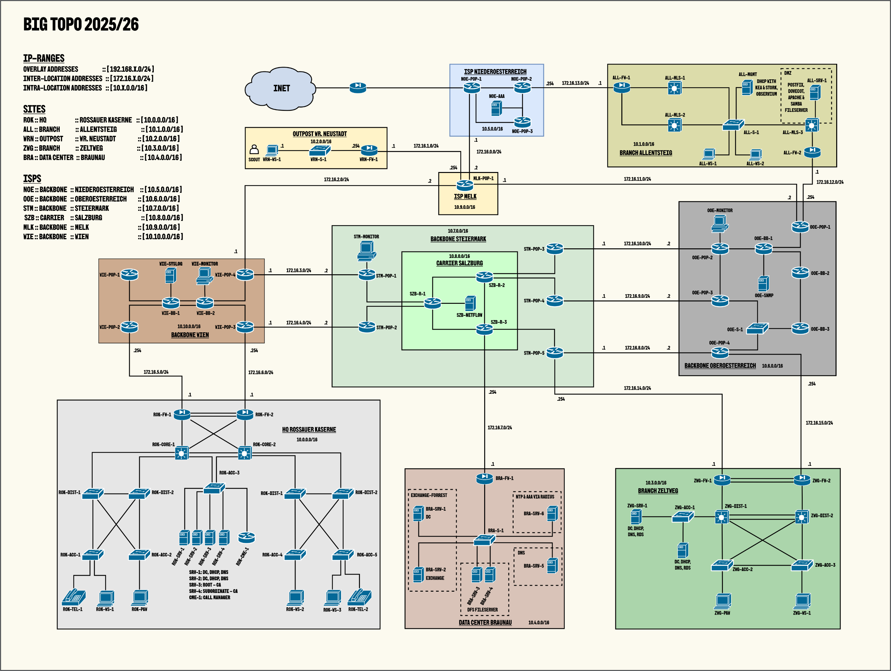

2. Topologie & IP-Adressierung

2.1 Regionen und Geräterollen
Die ISP-Infrastruktur besteht aus zwei Regionen: dem Carrier Salzburg (SZB) und dem Backbone Steiermark (STM). Beide gehören demselben Autonomen System (AS 4) an und sind auf Protokollebene vollständig integriert – gemeinsames OSPF-Underlay, gemeinsame MPLS-Domain, gemeinsames BGP-AS.
Der Carrier Salzburg agiert als internes Transit-Netz: Die SZB-Router verbinden die STM-POP-Knoten untereinander und transportieren MPLS-Labels zwischen ihnen, ohne selbst VPN- oder BGP-Logik zu tragen. Sie sind klassische P-Router (Provider Core).
Der Backbone Steiermark bildet die PE-Schicht: Die STM-POP-Router sind die Übergabepunkte zu benachbarten ASen und tragen die gesamte VRF-, BGP- und MPLS-L3VPN-Konfiguration.
Gerät | Loopback | Region | Rolle
SZB-R-1 | 10.8.8.1/32 | Carrier Salzburg | P
SZB-R-2 | 10.8.8.2/32 | Carrier Salzburg | P
SZB-R-3 | 10.8.8.3/32 | Carrier Salzburg | P / CE-adjacent (siehe §6)
STM-POP-1 | 10.7.7.1/32 | Backbone Steiermark | PE / Route Reflector
STM-POP-2 | 10.7.7.2/32 | Backbone Steiermark | PE / Route Reflector
STM-POP-3 | 10.7.7.3/32 | Backbone Steiermark | PE
STM-POP-4 | 10.7.7.4/32 | Backbone Steiermark | PE
STM-POP-5 | 10.7.7.5/32 | Backbone Steiermark | PE
Die Loopback-Interfaces sind /32-Hosts und werden über OSPF ins gesamte Underlay eingebracht. Sie dienen als stabile, physisch unabhängige BGP Update-Source-Adressen.

2.2 IP-Adressierungsschema
Das Adressierungsschema folgt der projektweiten Konvention, die im Big-Topo-Gesamtdokument festgelegt wurde:
Bereich | Netz | Verwendung
Intra-SZB (P–P Links) | 10.8.0.0/16 | Point-to-Point Links innerhalb Carrier Salzburg
Intra-STM (P–PE Links) | 10.7.0.0/16 | Point-to-Point Links zwischen SZB und STM
Loopbacks SZB | 10.8.8.x/32 | BGP/OSPF Router-IDs, Tunnel-Endpunkte
Loopbacks STM | 10.7.7.x/32 | BGP/OSPF Router-IDs, RR-Peering
Inter-Location (ISP-VRF) | 172.16.x.0/24 | eBGP-Peering-Links zu benachbarten ASen
GRE-Tunnel-Segment | 192.168.10.0/24 | Workaround-Tunnel SZB-R-3 ↔ STM-POP-2
Alle Point-to-Point-Links zwischen Routern sind als /30-Subnetze vergeben, was Adressraum spart und Broadcast-Domänen auf das Minimum reduziert. Die Inter-Location-Netze (172.16.x.0/24) sind als VRF-gebundene Schnittstellen konfiguriert und damit vom Carrier-Underlay vollständig isoliert.

2.3 Physische Anbindung und Subinterfaces
Da die physische Infrastruktur auf gemeinsam genutzten Switches basiert (da die Router alleine oft nicht über genügend Ports verfügen), werden alle logischen Verbindungen als IEEE 802.1Q Subinterfaces realisiert. Jeder Link erhält eine eigene VLAN-ID, die eindeutig einer Verbindung zuzuordnen ist. Beispielhaft für SZB-R-1:
interface GigabitEthernet0/0.101
description Connection to STM-POP-1
encapsulation dot1Q 101
ip address 10.7.0.1 255.255.255.252

interface GigabitEthernet0/0.102
description Connection to STM-POP-2
encapsulation dot1Q 102
ip address 10.7.0.5 255.255.255.252
Dieses Design erlaubt es also, mehrere logische Links über eine einzige physische Schnittstelle zu führen, was in Laborumgebungen mit begrenzter Hardware-Verfügbarkeit, wie unsere, eine praxisnahe und skalierbare Lösung darstellt.

3. Underlay-Routing
Das gesamte Underlay der SZB/STM-Region wird durch OSPF (Open Shortest Path First, OSPFv2) in einer einzigen Area 1 realisiert. Diese Design-Entscheidung wurde bewusst getroffen, um ein konvergentes, administrativ einfaches Underlay zu schaffen, das eine zuverlässige Basis für das darüberliegende MPLS L3VPN bildet.
Alle relevanten Punkt-zu-Punkt-Links sowie alle Loopback-Interfaces werden in OSPF Area 1 eingebracht. Damit sind sämtliche Router-IDs (Loopbacks) für BGP-Peerings erreichbar, ohne dass zusätzliche statische Routen oder eine Redistribution zwischen mehreren Protokollen notwendig wäre. MPLS LDP wird direkt über mpls ldp autoconfig an den OSPF-Prozess gebunden und aktiviert sich automatisch auf allen OSPF-fähigen Interfaces – ein eleganter Mechanismus, der manuelle LDP-Interface-Konfigurationen überflüssig macht.
Passive Interfaces werden gezielt gesetzt, um OSPF-Hello-Pakete auf Schnittstellen zu unterdrücken, die keine OSPF-Nachbarn erwarten (z.B. Management- oder Kunden-Interfaces). Dies reduziert unnötigen Kontrollverkehr und erhöht die Sicherheit.

4. MPLS L3VPN
Das MPLS L3VPN bildet das Herzstück der ISP-Infrastruktur und ermöglicht die logische Trennung von Kundendaten vom Carrier-Underlay-Traffic. Auf allen STM-POP-Routern (PE-Router) ist eine VRF-Instanz ISP eingerichtet, die mit einem Route Distinguisher 4:100 sowie symmetrischen Route Targets für Import und Export versehen ist. Damit sind alle PE-Router in der Lage, VPNv4-Präfixe korrekt zuzuordnen und weiterzuleiten.
Die Kundennetze (Inter-Location-Links zu benachbarten ASen) werden als VRF-gebundene Subinterfaces konfiguriert und nehmen nicht am globalen Routing-Table teil. Der Datenpfad eines Kundenpaketes verläuft damit vollständig innerhalb der VRF: vom CE-seitigen eBGP-Peering über MPLS-Label-Switching im Backbone bis zur Übergabe am gegenüberliegenden PE.
Für PE-Router ohne direkte physische Adjacency (STM-POP-3, -4, -5 untereinander) werden targeted LDP Sessions konfiguriert (mpls ldp neighbor x.x.x.x targeted), um MPLS-Label-Austausch auch ohne direkte OSPF-Nachbarschaft zu gewährleisten.

5. BGP-Architektur
AS 4 bildet das interne Autonome System der SZB/STM-Region. Das iBGP-Design setzt auf Route Reflection mit STM-POP-1 und STM-POP-2 als redundante Route Reflectors. Damit entfällt die Notwendigkeit eines vollständigen iBGP-Meshs zwischen allen PE-Routern – bei fünf STM-POPs plus SZB-R-3 würde dies 15 Peering-Sessions erfordern; mit zwei RRs reduziert sich dies auf jeweils 5 Sessions pro RR-Client.
Für eine konsistente und wartbare Konfiguration kommen Peer Templates zum Einsatz:
- peer-session iBGP definiert remote-as 4 und update-source Loopback0 einmalig und wird per inherit auf alle Nachbarn angewendet.
- peer-policy iBGP definiert route-reflector-client auf den RRs und wird ebenfalls vererbt.
Die VPNv4 Address-Family ist auf allen RR-Sessions aktiviert mit send-community extended, was für den Transport von MPLS-Labels und RT-Informationen zwingend erforderlich ist.
Die eBGP-Anbindung zu benachbarten ASen erfolgt ausschließlich innerhalb der address-family ipv4 vrf ISP, womit eine strikte Trennung zwischen Carrier-internem BGP und Kunden-BGP gewährleistet ist:
STM-POP | eBGP Peer (IP) | Remote AS | Kundennetz
STM-POP-1 | 172.16.3.1 | AS 3 (VIE) | 172.16.3.0/24
STM-POP-2 | 172.16.4.1 | AS 3 (VIE) | 172.16.4.0/24
STM-POP-3 | 172.16.10.2 | AS 6 (OOE) | 172.16.10.0/24
STM-POP-4 | 172.16.9.2 | AS 6 (OOE) | 172.16.9.0/24
STM-POP-5 | 172.16.8.2 | AS 6 (OOE) | 172.16.8.0/24

6. Workaround: SZB-R-3 GRE-Tunnel
SZB-R-3 trägt als einziger SZB-Router ein direkt angebundenes Kundennetz – das Data Center Braunau (172.16.7.0/24 via GigabitEthernet0/0/1). Um dieses Netz in das MPLS L3VPN einzubringen, ohne den Router als vollwertigen PE zu betreiben, wurde ein GRE-Tunnel zu STM-POP-2 als nächstgelegenem PE-Router realisiert.
Der Tunnel verwendet SZB-R-3s Loopback (10.8.8.3) als Source und STM-POP-2s Loopback (10.7.7.2) als Destination – beide über OSPF erreichbar. Ein separater OSPF-Prozess 200 auf SZB-R-3 verteilt das Kundennetz sowie das Tunnel-Segment und hält diese vollständig vom Carrier-Underlay (OSPF 1) getrennt. Auf STM-POP-2 wird der Tunnel innerhalb der ISP-VRF terminiert; die gelernten Routen werden via redistribute ospf 200 vrf ISP in BGP eingebracht und damit ins VPN propagiert.
Dieses Design ist in realen ISP-Umgebungen ein bekanntes Muster für die Anbindung von CE-Geräten, die keine native MPLS-Unterstützung bieten – und demonstriert den flexiblen, pragmatischen Umgang mit heterogener Hardware in produktionsnahen Netzwerken.

7. Verification
Kommando | Aussage
show mpls ldp neighbor | Bestätigt aktive LDP-Sessions zwischen allen P/PE-Routern
show bgp vpnv4 unicast all summary | Zeigt Status aller iBGP/eBGP-Sessions inkl. Prefix-Count
show ip vrf interfaces | Listet alle VRF-gebundenen Interfaces je Router
show ip route vrf ISP | VRF-Routing-Tabelle – prüft Erreichbarkeit der Kundennetze
ping vrf ISP [Peer-IP] | End-to-End-Konnektivitätstest innerhalb der VRF
show mpls forwarding-table | Verifiziert Label-Switching-Einträge im MPLS-Datenpfad

8. Netzwerk-Monitoring

8.1 Observium
Zur Überwachung der gesamten SZB/STM-Infrastruktur ist ein dedizierter Monitoring-Server direkt an SZB-R-1 angebunden (GigabitEthernet0/1, 10.13.13.1/24, Server: 10.13.13.13). Das Interface wird über OSPF ins Underlay eingebracht und ist damit von allen Routern der Region erreichbar.
Als Monitoring-Lösung kommt Observium zum Einsatz – eine SNMP-basierte Network-Management-Plattform, die Gerätemetriken automatisch per Polling erfasst und grafisch aufbereitet. Alle SZB- und STM-Router sind mit einer einheitlichen Read-Only Community bigtopo-monitor-6-4 konfiguriert:
snmp-server community bigtopo-monitor-6-4 RO
snmp-server location Backbone_Salzburg
snmp-server contact MAR_DAN
Observium erfasst dabei unter anderem Interface-Traffic, CPU- und Speicherauslastung, OSPF-Adjacency-Status sowie BGP-Session-Zustände. Die zentrale Anbindung über SZB-R-1 als Gateway ist dabei bewusst gewählt – da SZB-R-1 als P-Router mit Konnektivität zu allen STM-POPs über das gemeinsame OSPF-Underlay verfügt, ist der Monitoring-Server ohne zusätzliche statische Routen aus dem gesamten AS erreichbar.

9. Lessons Learned
Route Reflection skaliert. Ein vollständiges iBGP-Mesh hätte 15 Sessions erfordert – zwei redundante Route Reflectors reduzieren das auf je 5 pro Client. In produktiven ISP-Netzen ist dieses Muster nahezu universell.
Peer Templates zahlen sich aus. peer-session und peer-policy Templates verhindern Inkonsistenzen und machen BGP-Konfigurationen bei wachsender Routeranzahl erst wartbar.
Heterogene Hardware, pragmatische Lösungen. Nicht jede Plattform trägt denselben Feature-Set. GRE-Tunneling als PE-Workaround ist dabei kein Notbehelf, sondern ein in realen Netzen etabliertes Mittel.
Eine OSPF-Domain, kein Overhead. Die Integration von SZB und STM in eine gemeinsame Area hat Redistribution vermieden und die Fehlersuche deutlich vereinfacht.
Monitoring gehört zur Infrastruktur. Eine SNMP-Community auf allen Geräten und ein zentraler Observium-Server, der über das bestehende Underlay erreichbar ist, haben den Monitoring-Aufwand auf ein Minimum reduziert. Wenn man Monitoring von Anfang an implementiert statt nachträglich ergänzt, kann bei Fehlersuche erheblich Zeit sparen.

